附件1

浙江省自然科学基金资助项目研究计划书填报操作说明

一、项目负责人操作部分说明
1、项目负责人以本人会员帐号登陆省自然科学基金项目网络信息系统。
2、点击主界面中按钮，进入下面界面。
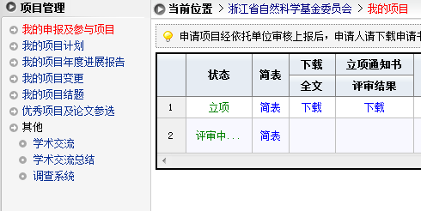
选择左侧导航栏中的 “我的项目计划”选项，会显示下面的界面内。
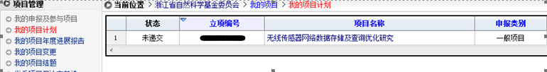
点击项目名称字段中的具体项目名称链接，打开下面界面进行计划书填报。
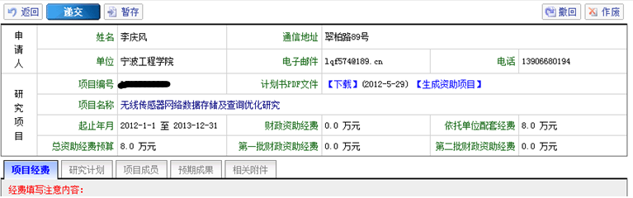
3、选择界面中的“项目经费”选项卡进行经费预算的填报，其中相关经费开支科目的“计算依据与说明”为必填。省自然科学基金的资助经费管理（包括省级财政拨款经费、单位联合资助经费）依照《关于改进加强省级财政科研项目和资金管理的若干意见》（浙政办发〔2014〕148号）、《浙江省省级科技研发和成果转化项目经费管理暂行办法》（浙财教〔2012〕357号）和《关于严肃财经纪律规范科技经费使用和加强监管的若干意见》（浙财教〔2012〕29号）等相关文件的规定执行，非省级财政拨款单位联合资助经费参照以上文件执行。
4、计划书填报过程中项目负责人可以点击按钮对填报内容进行暂时保存，避免信息丢失。对所填报内容确认无误后，可点击按钮递交到单位管理员审核环节。
二、 依托单位管理员操作部分说明
1、管理员登录帐号进入省自然科学基金网站管理员主界面。
2、点击“项目执行”中的按钮进入项目计划审核界面，点击“项目名称”字段中的具体项目名称链接，如下图进行审核。
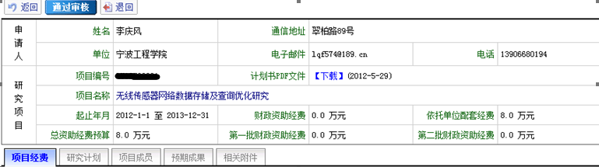
审核无误后，可点击按钮；如审核不通过，点击按钮，退回给项目负责人修改。
3、点击主操作界面中的按钮可查看本单位未上报的项目负责人名单。
4、所有应上报计划书都审核完毕，如图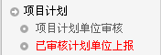点击“已审核计划单位上报”。确认无误并点击按钮上报到基金办。

